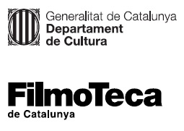

Nota de premsa

Exposició ‘Les claus de la foto fixa. Cinema espanyol anys 40’

La mostra il·lustra aquesta tècnica a partir dels fons del laboratori “Reproducciones Sabaté”, conservats al Centre de documentació de la Filmoteca
La foto fixa al cinema espanyol dels anys 40 va destacar especialment pel tractament de la llum i de la composició i les referències pictòriques

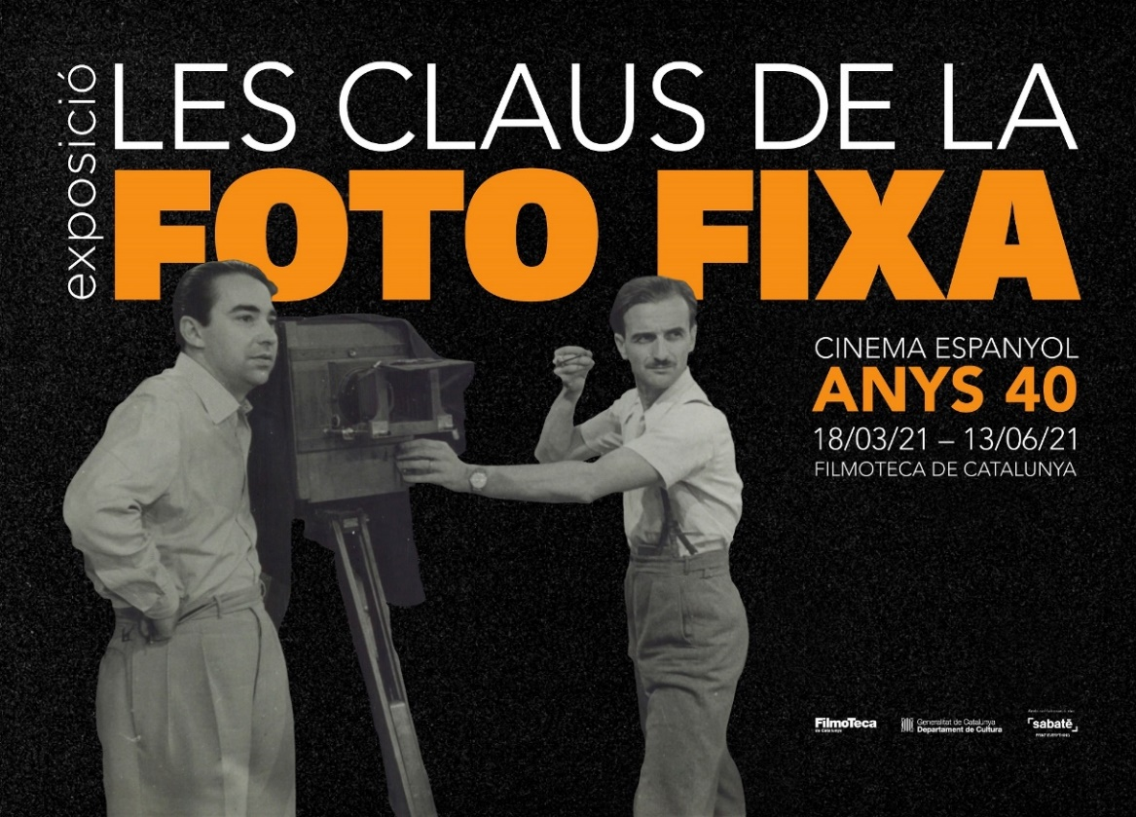

La tècnica de la foto fixa en el cinema espanyol va viure una època daurada en la dècada dels 40 del segle passat, amb una cura especial en la composició i la il·luminació. Sovint aquestes instantànies eren planificades independentment de la filmació cinematogràfica, i per tant no es limitaven a congelar el rodatge i fixar un moment, sinó que tenien un llenguatge propi, de vegades amb referències pictòriques.
L’exposició, comissariada per Miquel Àngel Pintanel, il·lustra aquesta tècnica a partir dels fons del laboratori industrial “Reproducciones Sabaté”, conservats al Centre de documentació de la Filmoteca. S’han fet noves digitalitzacions de gran qualitat a partir dels negatius originals, alguns dels quals, que normalment només estan a l’abast dels arxivers o dels estudiosos, també hi són exposats. Aquesta és la segona exposició que la Filmoteca dedicat als Fons Sabaté, després de la que l’any 2015 recollia els treballs de foto fixa en els convulsos anys 30, República, Guerra, Dictadura: Foto Fixa Sabaté, també comissariada per Miquel Àngel Pintanel, documentalista de la Filmoteca de Catalunya especialitzat en l’arxiu fotogràfic.
Aquestes fotografies tenen unes fonts d’inspiració, unes característiques de composició i un ús de la llum que les fan úniques, com ara una gran influència de la pintura, que es trasllada a la fotografia utilitzant composicions geomètriques o disposant els personatges en l’espai de manera especial. La majoria d’aquestes fotos fixes estan fetes en estudis cinematogràfics, cosa que les allunya de la naturalitat i fa que s’apropin més a la pintura i el teatre i, quan es comparen amb el film, són sensiblement més lluminoses.
Els fotos fixes controlaven la tècnica fotogràfica de manera experta, tant en el control de la profunditat de camp i l’exposició com en el de la disposició de la càmera. Alguns dels mestres de la foto fixa dels quals es mostra l’obra en aquesta exposició són Emili Godes, Valentín Javier, Antonio López Ballesteros, Carlos Pérez de Rozas, Julio Ortas, Antonio García, Salvador Torres Garriga, Ricardo Albiñana, Antonio Ibáñez, Manuel Novoa, Juan Maymó i Godofredo Pacheco.

Presentació de l’exposició
Dijous 18 de març a les 19.00 h a la Sala Laya
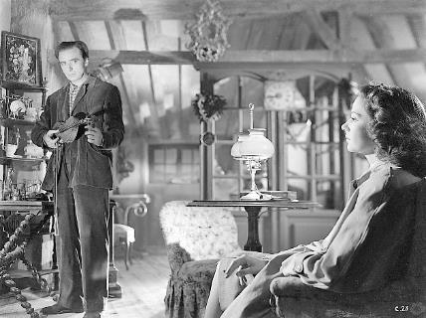
Les claus de la foto fixa. Cinema espanyol anys 40 es podrà visitar del 18 de març al 13 de juny. El dia de la inauguració, dijous 18 de març a les 19.00 h a la Sala Laya, el comissari de l’exposició, Miquel Àngel Pintanel, acompanyat dels directors de fotografia Paco Marín i Joan Minguell, en farà la presentació, en una xerrada que precedirà la projecció d’una de les pel·lícules presents en la mostra a través de les fotos fixes que va realitzar Valentín Javier: Nada (Edgar Neville, 1947), adaptació de la novel·la de Carme Laforet, guardonada en la primera edició del premi Nadal, protagonitzada per Conchita Montes, Fosco Giachetti, Tomás Blanco i Julia Caba Alba.

Les claus de la foto fixa. Cinema espanyol anys 40
Del 18 de març al 13 de juny de 2021
Fotos fixes del fons Reproducciones Sabaté de la Filmoteca de Catalunya
(cinema espanyol dels anys quaranta)
Comissariat: Miquel Àngel Pintanel
Producció: Filmoteca de Catalunya
Entrada gratuïta
Horari:
de dimarts a divendres, de 10.00 a 14.00 h; de dimarts a diumenge, de 16.00 a 21.00 h

Podeu descarregar dossier i fotografies de l’exposició AQUÍ.

